CONTRATO DE PRESTACION DE SERVICIOS No. CO1.PCCNTR.3321187 DE 2022

Sr.

OSMAN JOSUÉ PEREA CASTRO
Supervisor de contrato
Coordinador Académico
Complejo Tecnológico Agroindustrial Pecuario y Turístico
Apartadó

CONTRATISTA: ELKIN DARIO QUINTERO MORALES
CEDULA: 1.017.134.345

OBJETO CONTRACTUAL: PRESTAR LOS SERVICIOS PROFESIONALES COMO INSTRUCTOR TÉCNICO PARA EL DESARROLLO DE LAS ACCIONES DE FORMACIÓN EN EL SECTOR RURAL DONDE TIENE INCIDENCIA DEL PROGRAMA SENA EMPRENDE RURAL Y ATENDIENDO LAS INSTRUCCIONES DE LA DIRECCIÓN DE EMPLEO Y TRABAJO - COORDINACIÓN NACIONAL DE EMPRENDIMIENTO.

PERIODO DE EJECUCION
FECHA DE INICIO: | 01 FEBRERO 2022
FECHA DE TERMINACIÓN: | 16 DICIEMBRE 2022

VALOR CONTRATO
VALOR INICIAL DEL CONTRATO: | $ 41.182.805
VALOR TOTAL EJECUTADO: | $ 41.182.805

A continuación, presento relación del estado actual de las fichas atendidas durante el periodo de ejecución del contrato de prestación de servicios No. CO1.PCCNTR.3321187 DE 2022.

ID | PROGRAMA DE FORMACION | COMPETENCIAS EJECUTADAS | PERIODO DE EJECUCION DE LA COMPETENCIA |  | ESTADO ACTUAL | OBSERVACIONES
FICHA
2488410 | EMPRENDEDOR EN PRODUCCIÓN DEL CULTIVO DE FRUTALES SEMIPERENNES | MANEJAR LABORES CULTURALES NO MECANIZABLES SEGÚN RECOMENDACIÓN TÉCNICA Y CULTIVO | 1/02/2022 | 30/11/2022 | TERMINADA | SE IMPARTIÓ LA FORMACIÓN EN LA VEREDA CALLE LARGA DEL MUNICIPIO DE SAN JUAN DE URABA, EN LA QUE LOS APRENDICES RECIBIERON FORMACION EN COMPETENCIAS EMPRENDEDORAS Y MONTARON UNA UNIDAD PRODUCTIVA ENFOCADA EN EL CULTIVO DE MARACUYÁ
2488410 |  | PROGRAMAR CULTIVO AGRÍCOLA SEGÚN MÉTODOS Y NORMATIVA
2488410 |  | PROGRAMAR PROYECTOS SEGÚN ESPECIFICACIONES TÉCNICAS Y MÉTODOS DE PLANEACIÓN.
2488410 |  | COSECHAR PRODUCTO AGRÍCOLA SEGÚN ESPECIFICACIONES TÉCNICAS
2490183 | EMPRENDEDOR EN PRODUCCIÓN DEL CULTIVO DE FRUTALES SEMIPERENNES | MANEJAR LABORES CULTURALES NO MECANIZABLES SEGÚN RECOMENDACIÓN TÉCNICA Y CULTIVO | 7/02/2022 | 30/11/2022 | TERMINADA | SE IMPARTIÓ LA FORMACIÓN EN LA VEREDA CATIVO DEL MUNICIPIO DE SAN JUAN DE URABA, EN LA QUE LOS APRENDICES RECIBIERON FORMACION EN COMPETENCIAS EMPRENDEDORAS Y MONTARON UNA UNIDAD PRODUCTIVA ENFOCADA EN EL CULTIVO DE MARACUYÁ
2490183 |  | PROGRAMAR CULTIVO AGRÍCOLA SEGÚN MÉTODOS Y NORMATIVA
2490183 |  | PROGRAMAR PROYECTOS SEGÚN ESPECIFICACIONES TÉCNICAS Y MÉTODOS DE PLANEACIÓN.
2490183 |  | COSECHAR PRODUCTO AGRÍCOLA SEGÚN ESPECIFICACIONES TÉCNICAS
2517936 | EMPRENDIMIENTO EN PRODUCCION DE CACAO | MANEJAR LABORES CULTURALES NO MECANIZABLES SEGÚN RECOMENDACIÓN TÉCNICA Y CULTIVO | 1/03/2022 | 30/11/2022 | TERMINADA | SE IMPARTIÓ LA FORMACIÓN EN LA VEREDA PLACITAS DEL MUNICIPIO DE SAN JUAN DE URABA, EN LA QUE LOS APRENDICES RECIBIERON FORMACION EN COMPETENCIAS EMPRENDEDORAS Y MONTARON UNA UNIDAD PRODUCTIVA ENFOCADA EN EL CULTIVO DE CACAO
2517936 | EMPRENDIMIENTO EN PRODUCCION DE CACAO | PROYECTAR EL MERCADO SEGÚN SEGMENTOS Y MÉTODOS DE PRONÓSTICO
2517936 | EMPRENDIMIENTO EN PRODUCCION DE CACAO | SEMBRAR CULTIVO DE ACUERDO CON MANUAL TÉCNICO Y NORMATIVA
2517936 | EMPRENDIMIENTO EN PRODUCCION DE CACAO | FOMENTAR CULTURA EMPRENDEDORA SEGÚN HABILIDADES Y COMPETENCIAS PERSONALES
2534315 | EMPRENDIMIENTO EN PRODUCCION DE CACAO | MANEJAR LABORES CULTURALES NO MECANIZABLES SEGÚN RECOMENDACIÓN TÉCNICA Y CULTIVO | 1/04/2022 | 30/11/2022 | TERMINADA | SE IMPARTIÓ LA FORMACIÓN EN LA VEREDA LAS LANAS DEL MUNICIPIO DE ARBOLETES, EN LA QUE LOS APRENDICES RECIBIERON FORMACION EN COMPETENCIAS EMPRENDEDORAS Y MONTARON UNA UNIDAD PRODUCTIVA ENFOCADA EN EL CULTIVO DE CACAO
2534315 | EMPRENDIMIENTO EN PRODUCCION DE CACAO | PROYECTAR EL MERCADO SEGÚN SEGMENTOS Y MÉTODOS DE PRONÓSTICO
2534315 | EMPRENDIMIENTO EN PRODUCCION DE CACAO | SEMBRAR CULTIVO DE ACUERDO CON MANUAL TÉCNICO Y NORMATIVA
2534315 | EMPRENDIMIENTO EN PRODUCCION DE CACAO | FOMENTAR CULTURA EMPRENDEDORA SEGÚN HABILIDADES Y COMPETENCIAS PERSONALES
2597295 | EMPRENDIMIENTO EN PRODUCCION DE CULTIVOS TRANSITORIOS | MANEJAR LABORES CULTURALES NO MECANIZABLES SEGÚN RECOMENDACIÓN TÉCNICA Y CULTIVO | 14/07/2022 | 30/11/2022 | TERMINADA | SE IMPARTIÓ LA FORMACIÓN EN LA VEREDA EL CUADRITO DEL MUNICIPIO DE ARBOLETES, EN LA QUE LOS APRENDICES RECIBIERON FORMACION EN COMPETENCIAS EMPRENDEDORAS Y MONTARON UNA UNIDAD PRODUCTIVA ENFOCADA EN EL CULTIVO DE MARACUYÁ
2597295 | EMPRENDIMIENTO EN PRODUCCION DE CULTIVOS TRANSITORIOS | PROYECTAR EL MERCADO SEGÚN SEGMENTOS Y MÉTODOS DE PRONÓSTICO
2597295 | EMPRENDIMIENTO EN PRODUCCION DE CULTIVOS TRANSITORIOS | SEMBRAR CULTIVO DE ACUERDO CON MANUAL TÉCNICO Y NORMATIVA
2597295 | EMPRENDIMIENTO EN PRODUCCION DE CULTIVOS TRANSITORIOS | FOMENTAR CULTURA EMPRENDEDORA SEGÚN HABILIDADES Y COMPETENCIAS PERSONALES
2622138 | APLICACION DE LAS BUENAS PRACTICAS AGRICOLAS | PROGRAMAR CULTIVO AGRÍCOLA SEGÚN MÉTODOS Y NORMATIVA | 12/08/2022 | 30/11/2022 | TERMINADA | SE IMPARTIÓ LA FORMACIÓN EN LA VEREDA CATIVO DEL MUNICIPIO DE NECOCLÍ, EN LA QUE LOS APRENDICES FORTALECIERON SUS COMPETENCIAS EN BUENAS PRÁCTICAS AGRÍCOLAS ENFOCADAS EN EL CULTIVO DE MARACUYÁ
2625684 | EMPRENDIMIENTO EN EL CONTROL DE PLAGAS EN CULTIVOS AGRICOLAS | CONTROLAR PLAGAS SEGÚN MANUALES TÉCNICOS Y NORMATIVA SANITARIA | 15/08/2022 | 30/11/2022 | TERMINADA | SE IMPARTIÓ LA FORMACIÓN EN EL VIVERO ASOMUPACO DE ARBOLETES, EN LA QUE LOS APRENDICES FORTALECIERON SUS COMPETENCIAS EN CONTROL DE PLAGAS EN EL VIVERO
2638361 | FORTALECIMIENTO EN LA COSECHA Y BENEFICIO DEL CACAO | RECOLECTAR MAZORCAS DE CACAO DE ACUERDO CON CRITERIOS TÉCNICOS Y NORMATIVA DE CALIDAD | 8/09/2022 | 30/11/2022 | TERMINADA | SE IMPARTIÓ LA FORMACIÓN EN LA VEREDA LA GRAN COLOMBIA DEL MUNICIPIO DE NECOCLÍ, EN LA QUE LOS APRENDICES FORTALECIERON SUS COMPETENCIAS EN COSECHA Y BENEFICIO DEL CACAO DE CACAO
2638361 | FORTALECIMIENTO EN LA COSECHA Y BENEFICIO DEL CACAO | BENEFICIAR PRODUCTO AGRÍCOLA SEGÚN PROCEDIMIENTO TÉCNICO Y NORMATIVA
2646995 | EMPRENDIMIENTO EN EL CONTROL DE PLAGAS EN CULTIVOS AGRICOLAS | CONTROLAR PLAGAS SEGÚN MANUALES TÉCNICOS Y NORMATIVA SANITARIA | 21/09/2022 | 30/11/2022 | TERMINADA | SE IMPARTIÓ LA FORMACIÓN EN LA VEREDA EL COCO DEL MUNICIPIO DE SAN JUAN DE URABÁ, EN LA QUE LOS APRENDICES FORTALECIERON SUS COMPETENCIAS EN CONTROL DE PLAGAS EN CULTIVOS DE COCO Y PLÁTANO

Así mismo, se anexan las evidencias respectivas desde la fecha de inicio hasta la fecha de terminación del contrato.

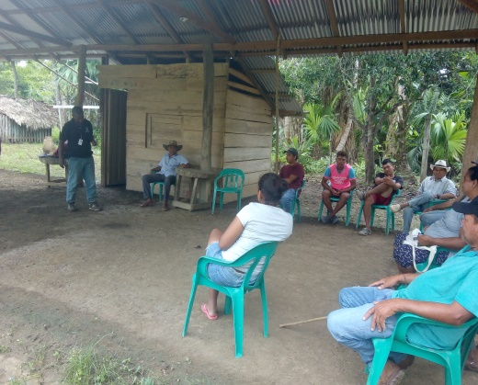 | 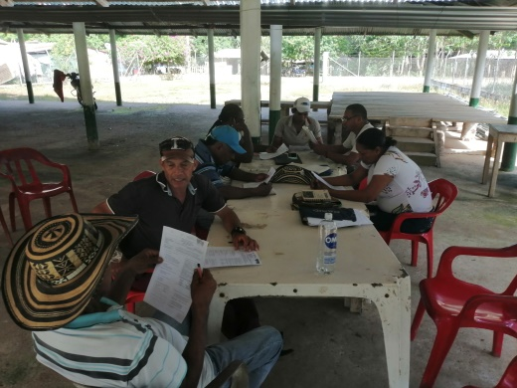 | 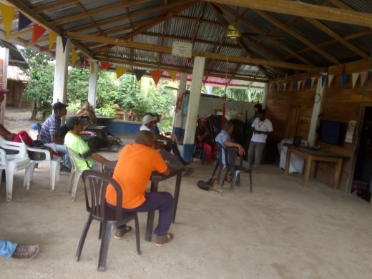
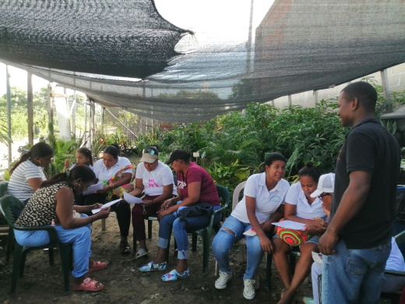 | 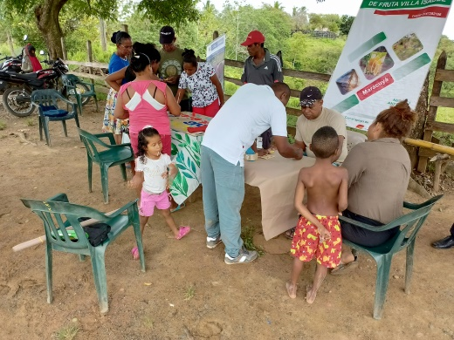 | 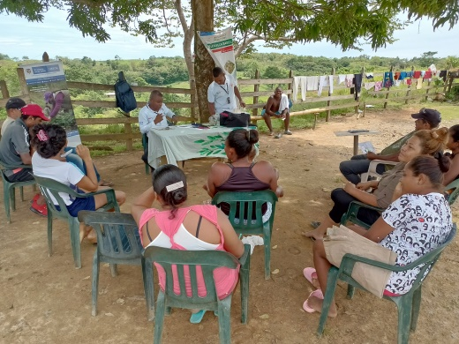
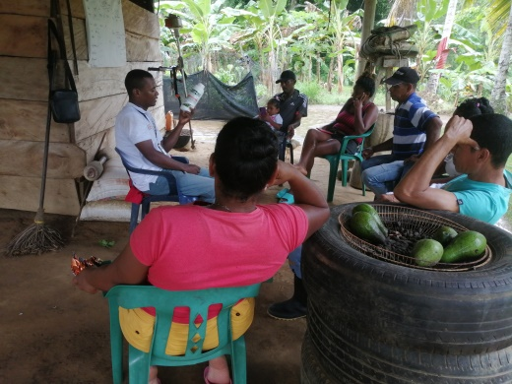 | 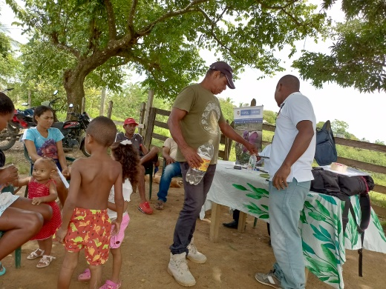 | 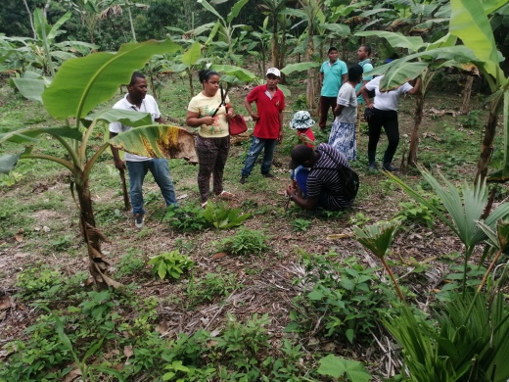
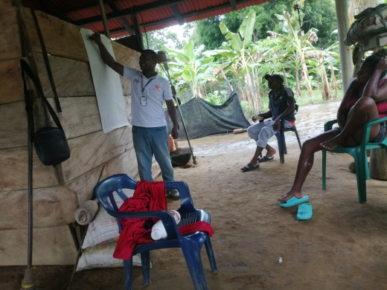 | 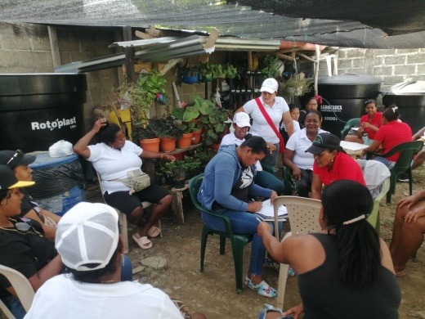 | 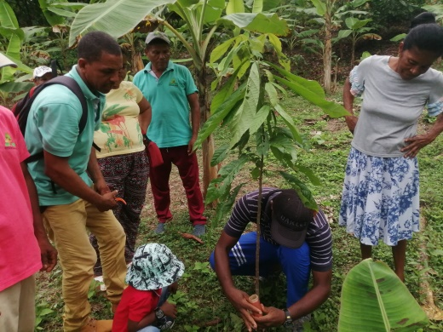

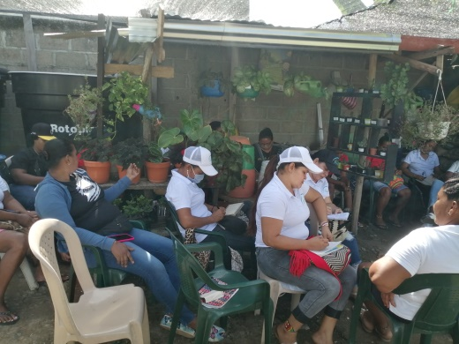 | 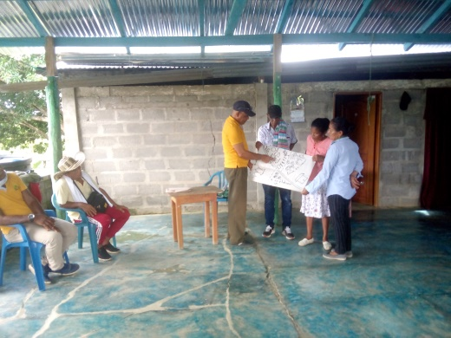 | 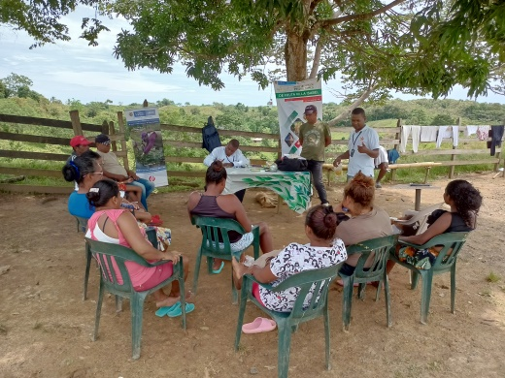
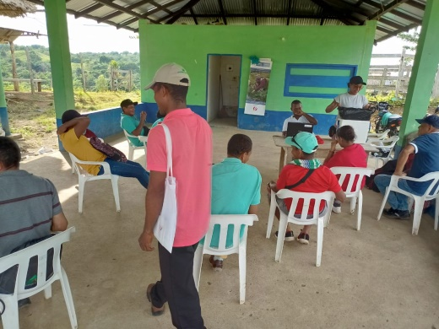 | 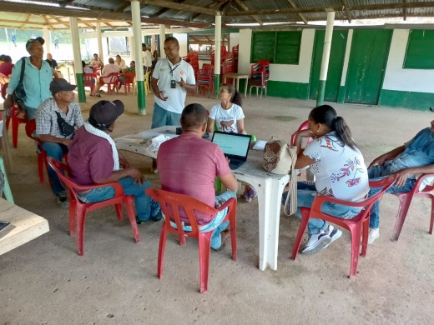 | 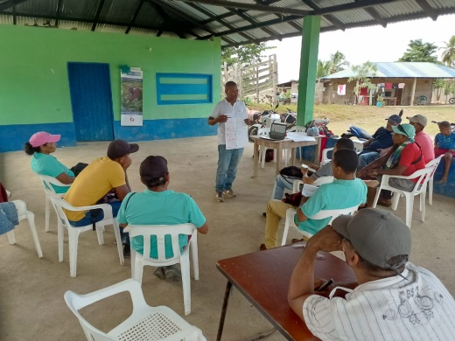
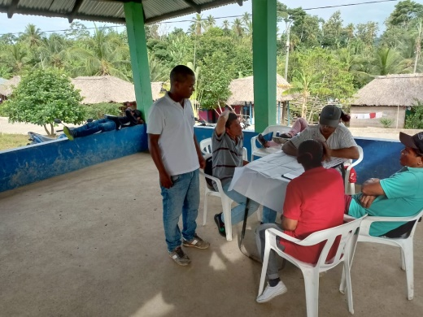 | 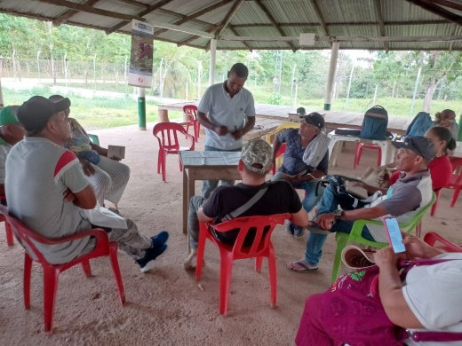 | 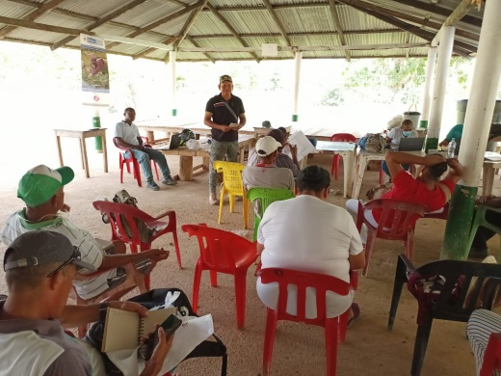
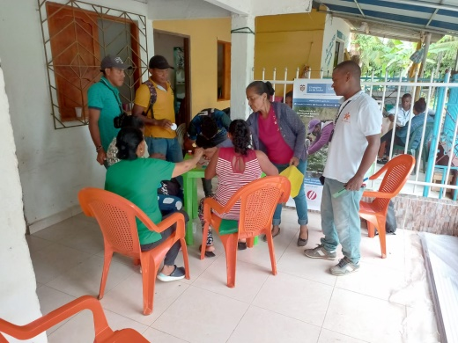 | 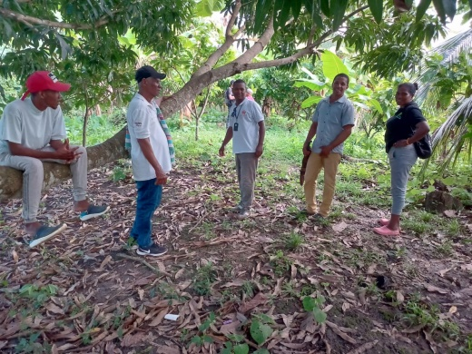 | 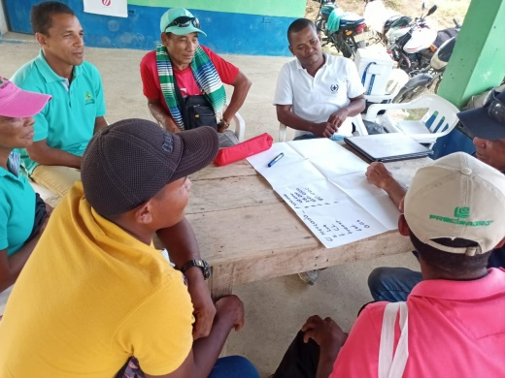

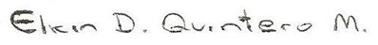__
Contratista
C.C. 1.017.134.345

